<https://www.bilibili.com/video/av20542427/?p=1>

**课程大纲：**  
第一课 Tensorflow简介，Anaconda安装，Tensorflow的CPU版本安装。  
第二课 Tensorflow的基础使用，包括对图(graphs),会话(session),张量(tensor),变量(Variable)的一些解释和操作。  
第三课 Tensorflow线性回归以及分类的简单使用，softmax介绍。  
第四课 交叉熵(cross-entropy)，过拟合，dropout以及Tensorflow中各种优化器的介绍。  
第五课 使用Tensorboard进行结构可视化，以及网络运算过程可视化。  
第六课 卷积神经网络CNN的讲解，以及用CNN解决MNIST分类问题。  
第七课 递归神经网络LSTM的讲解，以及LSTM网络的使用。  
第八课 保存和载入模型，使用Google的图像识别网络inception-v3进行图像识别。  
第九课 Tensorflow的GPU版本安装。设计自己的网络模型，并训练自己的网络模型进行图像识别。  
第十课 多任务学习以及验证码识别。  
第十一课 word2vec讲解和使用，cnn解决文本分类问题。  
第十二课 语音处理以及使用LSTM构建语音分类模型。

## 1、TensorFlow安装（cpu/gpu）

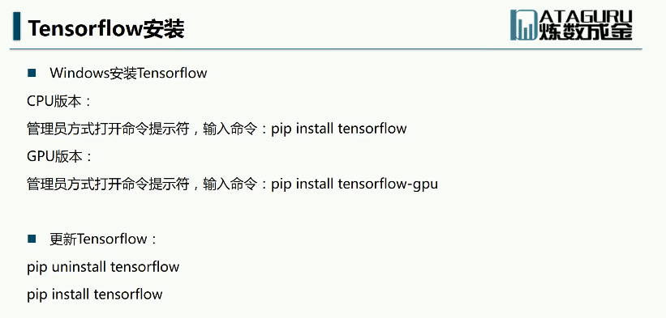

可能出现的错误：

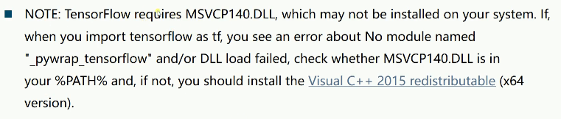

## 2、基本概念

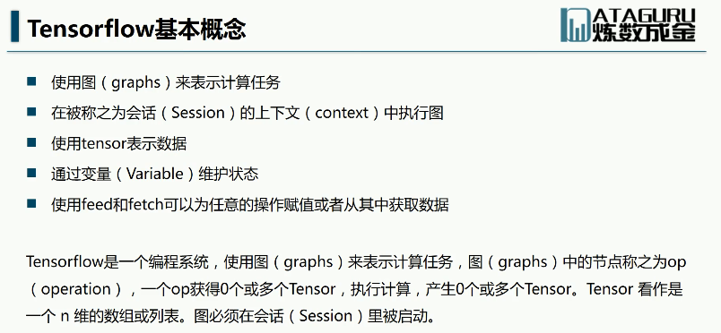

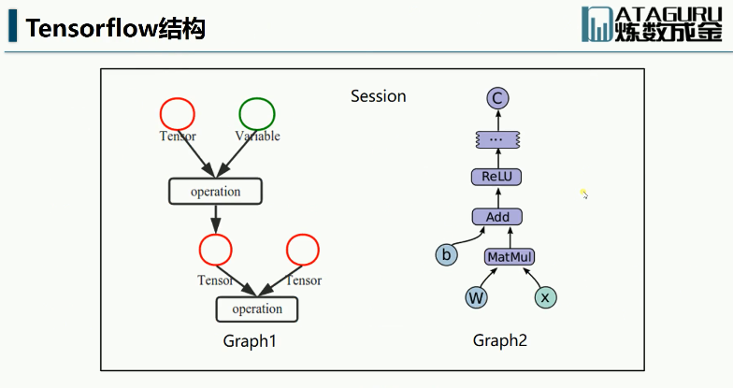

TensorFlow官网：在实现上, TensorFlow 将图形定义转换成分布式执行的操作, 以充分利用可用的计算资源(如 CPU 或 GPU). 一般你不需要显式指定使用 CPU 还是 GPU, TensorFlow 能自动检测. 如果检测到 GPU, TensorFlow 会尽可能地利用找到的第一个 GPU 来执行操作.

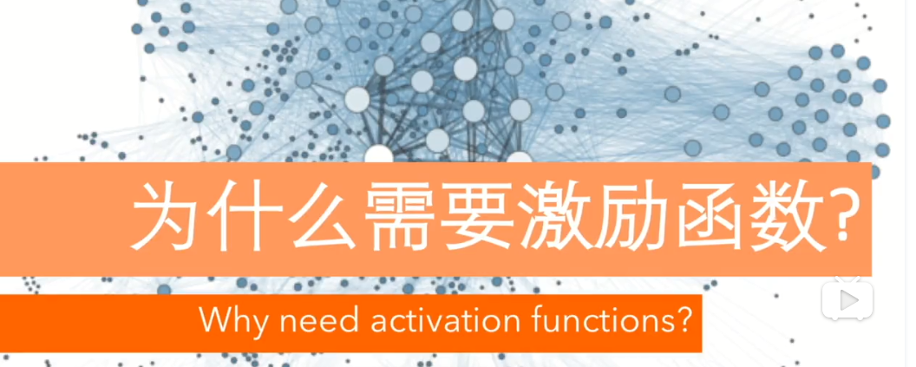 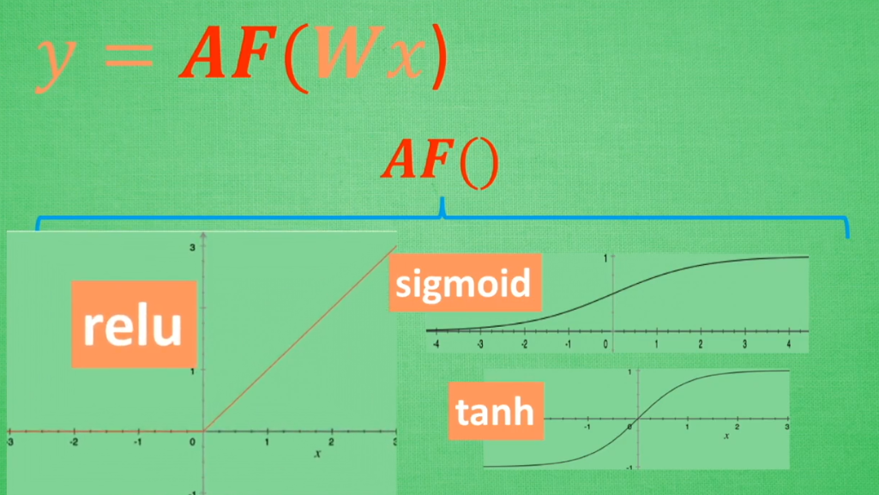

**03-2**

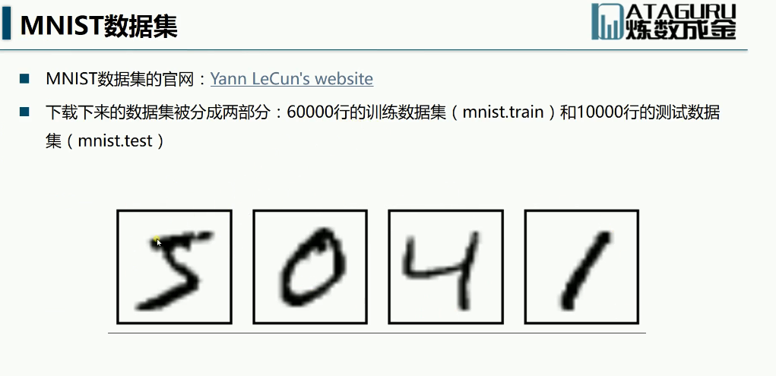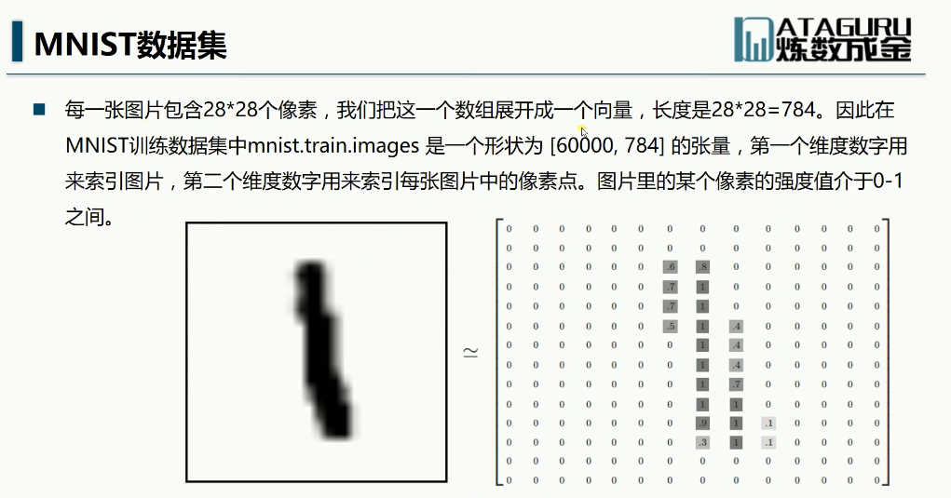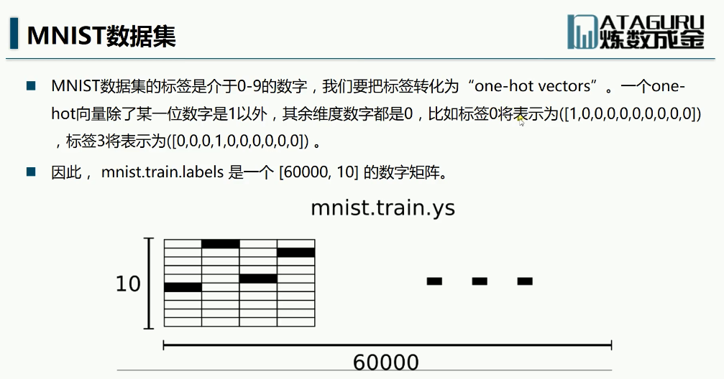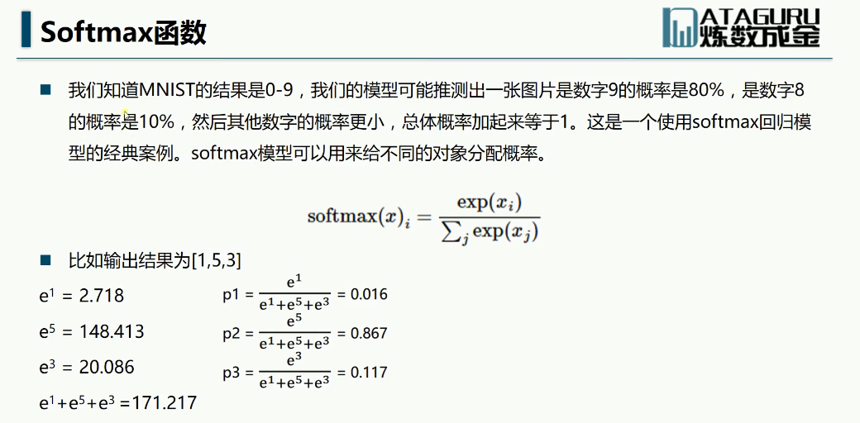

## 3、二次代价函数

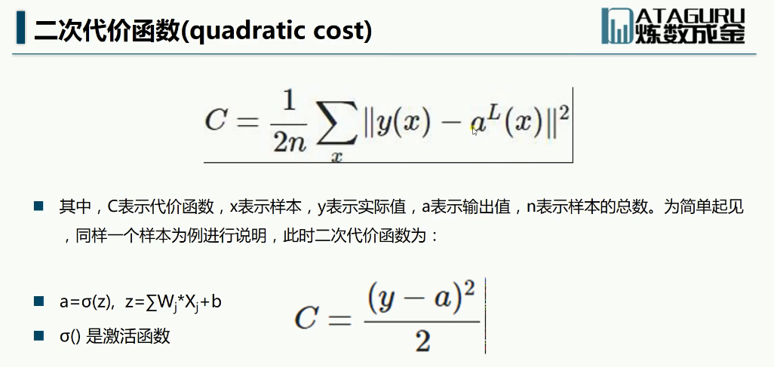 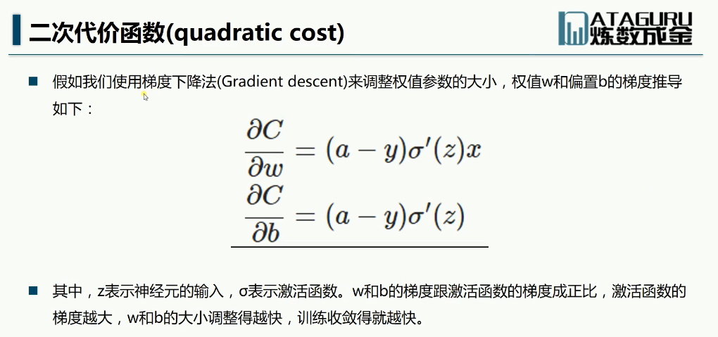 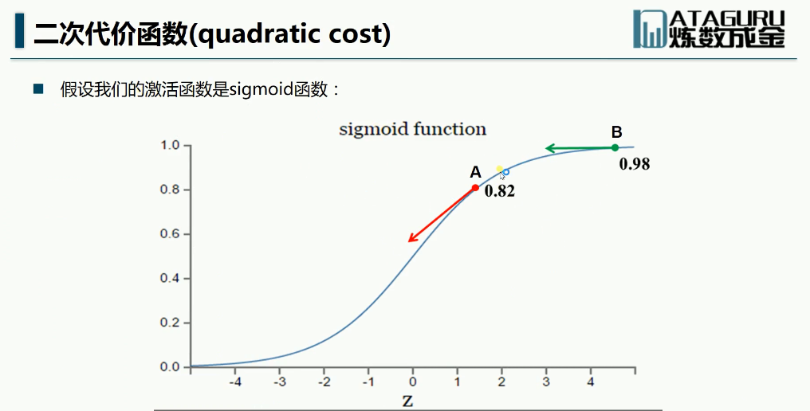

## 4、交叉熵

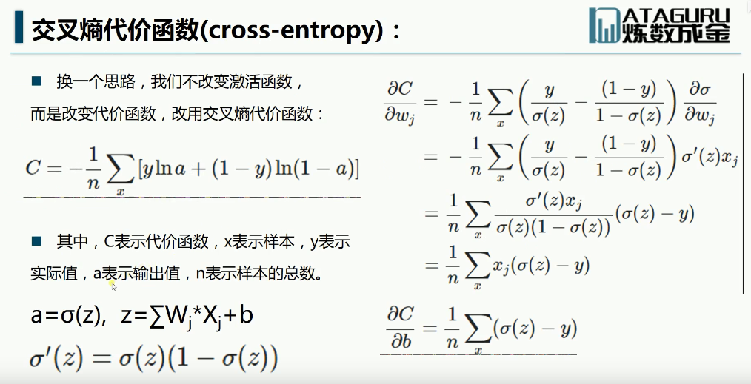 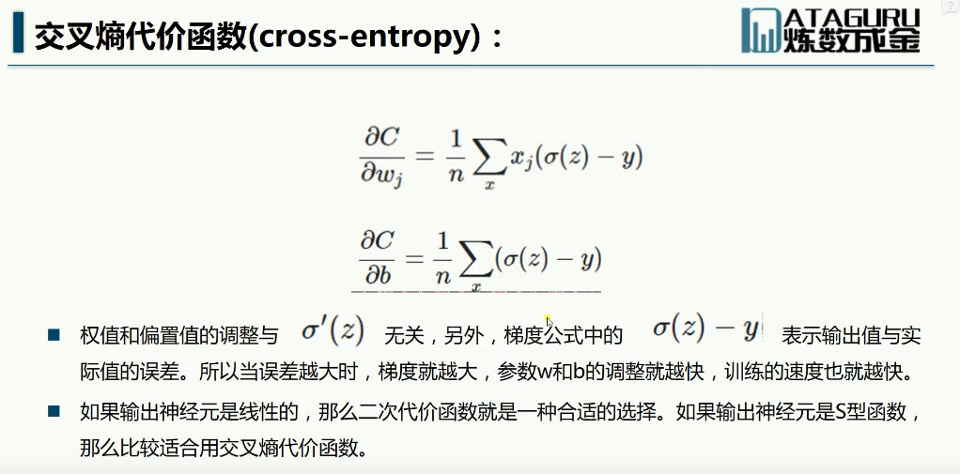 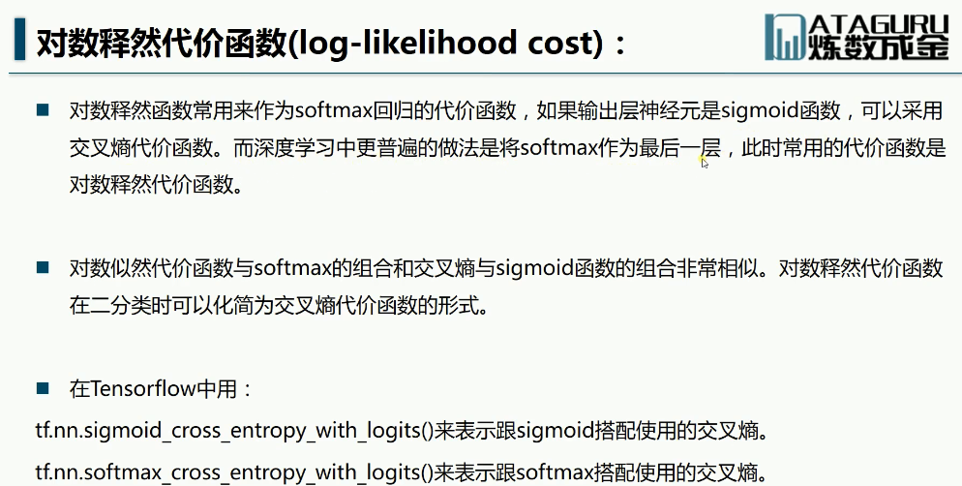

## 5、拟合

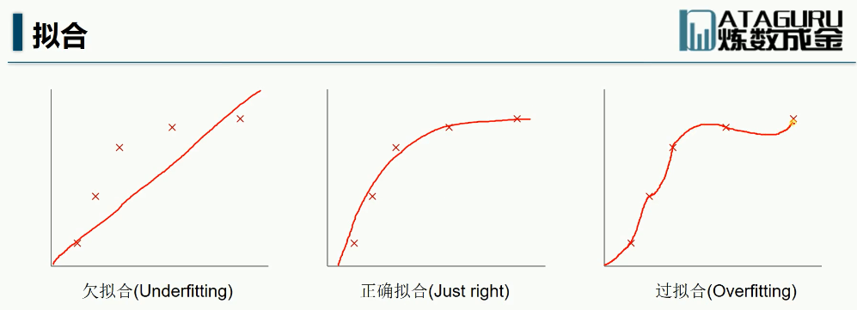 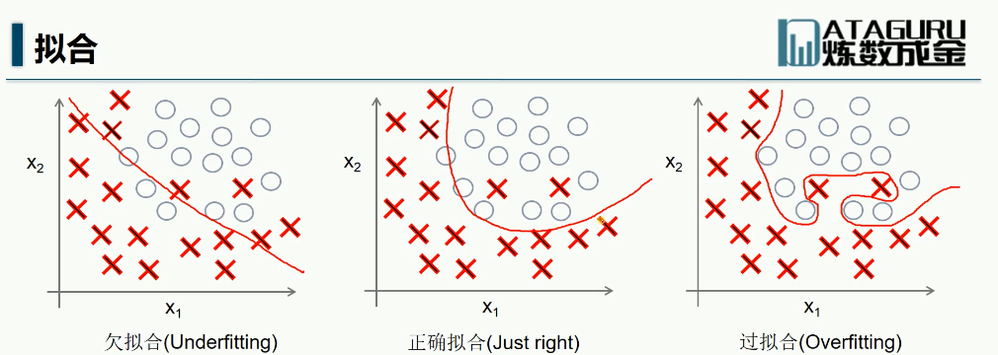 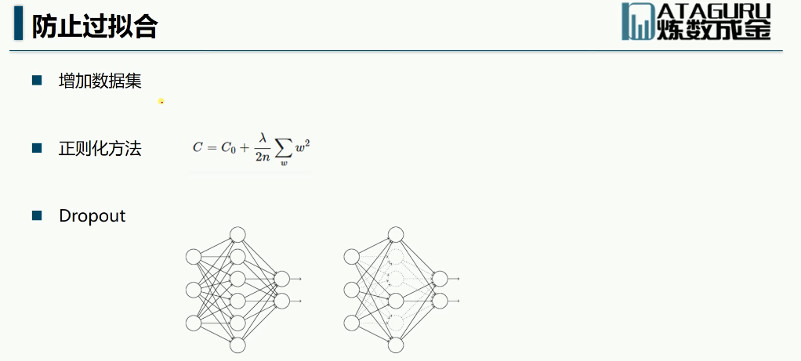

## 6、Optimizer优化器

https://www.bilibili.com/video/av20542427/?p=13

